PERPADUAN MEANINGFUL-MATHEMATICS DENGAN PSEUDO- MATHEMATICS PADA PECAHAN SD DENGAN UJI EFEKTIVITAS ZONA VALSINER

Rustanto Rahardi 1), Edy Bambang Irawan 2), dan Muhammad Yunus3)
1 Jurusan Matematika FMIPA UM
email: rustantorahardi@gmail.com
2 Jurusan Matematika FMIPA UM
email: ib_ide@yahoo.co.id
3 Jurusan Matematika FMIPA UM
email: didin_my@yahoo.co.id

Abstract:

Indonesia, which consists of thousands islands is a challenge to deploy education via internet. The survey’s results and several articles stating that the most difficult material of Basic Education is fractions. In addition, number of teachers who teach in pseudo make learners understand it abstractly. Some teachers try to give meaningful learning of fractions but only in the introduction to the fractions, not for same value fractions’ material. They have not been able to integrate meaningful mathematics with pseudo-mathematics. This article is theory of the result of combining that problem. The methods used are making integration design, discussing with practitioners, in-class testing, recording, reflecting with the observer, and analyzing the effectiveness of the design with Valsiner Zone. Drafts of integration was tested in the third grade students of SDN Bumiaji Batu 02, Kota Batu, to obtain the integration theory. The result of this theory is then tested again at third grade students of SDN Sumurgeneng II Kecamatan Jenu Kabupaten Tuban. Amazing results obtained in the absence of IZ in the analysis of the Valsiner Zone in the Introduction of Fractions and Same Value Fractions learning, whereas there are no better school facilities when compared to SDN Bumiaji 02.

Keywords: Meaningful-Mathematics, pseudo-mathematics, Zona Valsiner

1. PENDAHULUAN
Keadaan geografis negara Indonesia terdiri-dari ribuan pulau, masih banyak daerah- daerah terpencil dengan transfortasi yang kurang memadai, dan lain sebagainya.
Keadaan ini berimbas pada pelaksanaan pendidikan sekolah-sekolah dasar di daerah terpencil dengan guru seadanya. Pembinaan guru di daerah itu sulit terwujud, sehingga kualitas peserta didiknya jauh jika dibandingkan dengan peserta didik di perkotaan. Kesulitan ini merupakan tantangan untuk diciptakan terobosan dalam mengatasinya. Upaya teorbosan ini dapat dibangun melalui internet. Internet (kependekan dari interconnection-networking) adalah seluruh jaringan komputer yang saling terhubung menggunakan standar sistem global Transmission Control Protocol/ Internet Protocol Suite (TCP/IP) sebagai protokol pertukaran paket (packet switching communication protocol) untuk melayani

miliaran pengguna di seluruh dunia
(Wikipedia).
Keberadaan guru yang terkesan seadanya dapat dilihat dari cara mereka
mengajar, khususnya pelajaran yang memuat
matematika. Matematika diajarkan secara abstrak atau prosedural sesuai dengan karakteristik bilangannya dan sifat-sifat operasi yang melekat pada bilangannya (Sukayati, 2004). Model pembelajaran seperti ini di tingkat SD (Sekolah Dasar) banyak orang yang dapat melakukannya. Akan tetapi secara pedagogig umumnya mereka belum memahaminya. Sebagai contoh, banyak orang yang dapat mengajarkan penjumlahan dua bilangan pecahan dengan menjumlahkan
pembilang-pembilangnya apabila penyebutnya sudah sama. Tetapi apabila ditanyakan
mengapa harus seperti itu caranya? Secara
prosedural mereka tidak salah, hanya saja peserta didik SD perlu diberi pemaknaan
untuk kegiatan pembelajaran semacam itu.
Pembejaran matematika yang menggunakan
cara prosedural atau abstrak saja dikenal dengan pembelajaran semu atau pseudo- mathematics, sedangkan pembelajaran matematika yang menggunakan benda konkrit atau pemaknaan dikenal dengan meaningfull- mathematics (Pramono, 2013).
Guru matematika di sekolah dasar (SD)
telah mengakui pentingnya menggunakan kegiatan konkrit dalam memperkenalkan konsep-konsep matematika (Rahardi, 2010; Sarjiman, 2011). Pengakuan ini sesuai dengan teori yang telah dikembangkan oleh Piaget, bahwa siswa SD periode berpikirnya adalah operasi konkrit. Artinya belajar matematika harus menggunakan kegiatan konkrit dan selanjutnya menggunakan langkah-langkah prosedural sebagai kegiatan abstrak. Berdasarkan data survey (Rahardi, 2013), diperoleh adanya guru-guru SD ketika mengajarkan bilangan pecahan belum dapat memadukan kegiatan konkrit dengan kegiatan abstrak. Bukti dari pernyataan ini diantaranya adalah peserta didik memiliki bahasa pecahan dapat digunakan, tapi tidak memahami penjumlahan kuantitas pecahan (Pirie dan Kieren, 1994).
Pinilla (2007) dalam proyek penelitian jangka panjang menyatakan bahwa, pecahan merupakan salah satu pertanyaan yang paling banyak dipelajari di Pendidikan Matematika dan pembelajaran pecahan adalah salah satu daerah utama kegagalan. Demikian juga, Rahardi (2012) menjelaskan bahwa konsep pecahan di tingkat SD merupakan materi yang paling sulit dan peserta didiknya kurang dapat memahami makna pecahan. Spinillo dan Federal (2004: 217) dalam penelitiannya menyatakan di negara Brasil telah lama diakui bahwa, siswa sulit menampilkan tentang konsep pecahan, khususnya dalam pembelajaran aritmatika dari pecahan. Secara umum dinyatakan bahwa pecahan adalah topik yang sulit bagi siswa SD (Leung, 2009) dan puncak aritmatika dasar (Yim, 2009). Sedangkan penelitian tentang pecahan belum banyak dilakukan di Indonesia, oleh karena itu artikel ini mencoba mengurai hasil penelitian tahun I tentang keterpaduan meaningful- mathematics dengan pseudo-mathematics dilanjutkan dengan membuat e-learning untuk tahun II. E-learning ini memuat buku guru dan buku siswa.
2. METODE PENELITIAN
Metode yang digunakan dalam penelitian adalah menganalisis standar isi materi matematika SD, mengidentifikasi materi untuk merancang bagian pembelajaran yang menggunakan media konkrit dan bagian pembelajaran prosedural. Melakukan wawancara pada beberapa peserta didik tentang pecahan, mengamati hasil penyelesaian pecahan mahasiswa calon guru SD dari suatu soal matematika, dan isian angket pendapat beberapa guru SD tentang pecahan. Hasil kegiatan ini digunakan untuk menyusun draft pembelajaran pada peserta didik SD kelas III. Draf rancangan itu kemudian didiskusikan dengan praktisi, hasilnya kemudian didiskusikan dengan guru model kemudian dipraktekkan. Praktek oleh
guru model, divideokan dan distranskripsikan, direfleksi bersama pengamat, kemudian
dianalisis keefektifannya dengan zona
Valsiner. Mengulang kegiatan dengan memperbaiki rancangan kemudian melakukan kegiatan hingga diperoleh efektivitas menurut zona Valsiner.

3. HASIL DAN PEMBAHASAN
Materi pecahan berdasarkan standar isi dari pemerintah diawali dari pengenalan pecahan kemudian pecahan senilai. Hasil identifikasi kedua materi tersebut digunakan untuk mewawancarai peserta didik SD kelas IV. Wawancara ini menunjukkan bahwa mereka dapat menyatakan bilangan pecahan
setengah sebagai 1, tetapi mereka belum
2
memiliki pengetahuan konseptual tentang itu,
terbukti mereka belum dapat menjelaskan konsep setengah secara utuh.
Pengamatan penyelesaian pecahan dari 33
orang calon guru SD yang sedang menempuh kuliah tingkat sarjana semester VIII di suatu perguruan tinggi ternyata hanya ada empat calon guru yang penyelesaian pecahannya benar, sedangkan penyelesaian dari 29 calon guru sisanya memiliki kesalahan yang mirip. Gambar 1 adalah scan hasil pekerjaan diantara mereka. Fokus pengamatan hanya pada penyelesaian yang dilingkari dan masing- masing merupakan penyelesaian yang saling terpisah (dari soal yang berbeda-beda).
rumusan draf awal perpaduan meaningful
dengan pseudo sebagaimana Gambar 3.

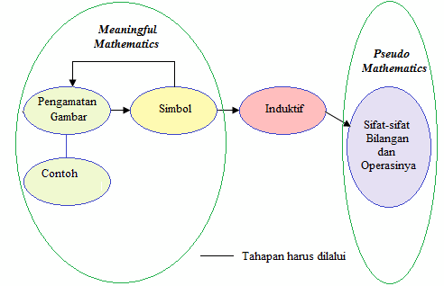Gambar 3 Draf I Perpaduan Meaningful- Pseudo

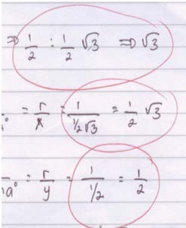Gambar 1 Penyelesaian Pecahan Calon Guru
SD

Hasil isian dari guru tentang bilangan pecahan, menunjukkan bahwa mereka sudah dapat menjelaskan secara abstrak maupun pemaknaannya. Sedangkan isian tentang pecahan senilai, mereka mengerjakannya secara prosedural, berarti mereka mengajarkan pseudo-matehamatics, Gambar 2.

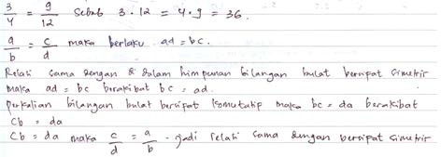
Gambar 2 Penyamaan Pecahan Secara Pseudo

Berdasarkan fakta-fakta di atas memberikan inspirasi bahwa untuk memahami pecahan secara padu, peserta didik harus
diajak mengamati gambar sebagai contoh yang mewakili pecahan kemudian memberikan
simbol pecahannya. Kegiatan ini diulangi lagi untuk pecahan-pecahan lainnya agar peserta didik memahami konsep dan sifat-sifat
bilangan pecahan. Selanjutnya, mereka diminta untuk menyimpulkan secara umum
prosedur sebagai pengetahuan prosedural. Kegiatan semacam ini didiskusikan dengan praktisi dan hasil diskusinya memberikan

Zona Valsiner
Profesionalisme menjadi taruhan ketika mengahadapi inovasi-inovasi pembelajaran
yang menuntut keterpaduan, bukan sekedar guru yang menguasai pelajaran tetapi juga
kemampuan lainnya yang bersifat psikis, strategis dan produktif. Tuntutan demikian ini hanya bisa dijawab oleh guru yang
profesional. Membangun profesional guru dapat dianalisis melalui efektivitas kegiatan
pembelajaran di dalam kelas dengan menggunakan perluasan uji zona Valsiner.
Pertumbuhan kognitif peserta didik dalam
kelas pembelajaran dapat terjadi karena pengaruh bimbingan guru dan juga dapat terjadi karena kemampuan peserta didik sendiri. Pertumbuhan kognitif ini pada prinsipnya dapat diamati dan dipelajari. Khaliliaqdam (2014), menyatakan bahwa Vygotsky merupakan orang yang mula-mula mempelajari pertumbuhan kognitif yang terjadi pada peserta didik. Vygotsky melihat ada zona perbedaan apa yang dilakukan peserta didik secara mandiri sebagai
perkembangan aktual dan apa yang dia mampu lakukan dengan bantuan guru sebagai
perkembangan potensial. Zona antara tingkat
perkembangan aktual dengan tingkat perkembangan potensial inilah yang
dinamakan dengan zone of proximal
development dan secara umum sebutannya adalah ZPD (Lui, 2012; Siyepu, 2013; Thompson, 2013; Turuk, 2008; Veresov,
2004). Tingkat perkembangan aktual tampak dari kemampuan peserta didik menyelesaikan
tugas-tugas atau memecahkan masalah secara mandiri. Sedangkan tingkat perkembangan
potensial tampak dari kemampuan peserta didik menyelesaikan itu dengan bimbingan
orang dewasa atau dengan rekan-rekan lebih mampu.
Pengamatan ZPD dalam kelas pembelajaran dapat memberikan informasi-
informasi penting seperti komponen apa saja yang mengakibatkan keberadaan pertumbuhan kognitif peserta didik. Kegiatan pengamatan
ini bermanfaat bagi guru, karena guru diharapkan dapat mengatasi perbedaan belajar
dan menyesuaikan pendekatan pengajaran mereka dengan kebutuhan semua peserta didik
(Zhao, 2011). Meskipun konsep ZPD
memberikan metafora yang menarik untuk merancang pengajaran dan menganalisis pembelajaran, akan tetapi apabila hal ini dipraktekkan menurut Shabani, Khatib, dan Ebadi (2010: 237) “ poses a real challenge when put into practice”. Tantangan yang mungkin terjadi adalah mendeskripsikan hasil pengamatan kemampuan peserta didik. Pengamatan dalam kelas pembelajaran harus menggunakan kamera kemudian memvideokan. Hasil video ditranskripsikan dan transkrip ini kemudian dideskripsikan tentang komponen-komponen yang menunjukkan keberadaan ZPD.
Blanton, Westbrook, dan Carter (2005), menetapkan zona Valsiner sebagai cara untuk menafsirkan ZPD (Zone Proximal Development) dari praktikan. Secara khusus, menggunakan wacana kelas untuk mengidentifikasi partisipasi/tindakan apa yang dipromosikan praktikan ZPA (Zone of Promotion Action) atau diizinkan ZFM (Zone of Free Movement) di dalam kelas sebagai cara memahami potensi pengembangan mereka
yang lebih baik, dengan kata lain tindakan apa saja yang dilakukan oleh guru sehingga
meningkatkan ZPD siswa dengan indikator
tidak ada IZ (Illusionary Zone). Tiga Zona
Kerangka teori Valsiner: ZPD dari Vygotsky pada tahun 1978, ZFM, dan ZPA (Galigan,
2008). Awalnya Vygotsky memunculkan teori tentang ZPD, kemudian Valsiner menafsirkan
dan memperluas sebagai pengembangan dengan tambahan dua zona yaitu ZFM dan ZPA. Selanjutnya Blanton, Westbrook, dan
Carter (2005), menemukan satu tambahan zona, yaitu zona ilusi (IZ). Selanjutnya, IZ
dalam artikel ini disebut sebagai zona ilusi. IZ merupakan zona kebolehan yang guru tampakkan untuk membangun melalui
perilaku dan rutinitas yang digunakan dalam pengajaran, tetapi dalam kenyataannya, tidak
mewujudkan ZPD peserta didik. Mereka
menyimpulkan efektifitas pembelajaran ditentukan dengan ada tidaknya IZ, pembelajaran akan efektif jika tidak ada IZ.
Draf Gambar 3 kemudian dipraktekkan guru model Bapak Aviv pada peserta didik
kelas III SDN Bumiaji 02 Kota Batu dengan
peneliti, Ibu Indah Kurniawati, S.Pd, dan Ibu
Sestu Widati, S.Pd sebagai pengamat. Materi dalam pembelajaran ini adalah Pengenalan Pecahan. Setelah pembelajaran berakhir kemudian diadakan refleksi dan mentranskripsikan rekaman video praktek pembelajaran yang telah berlangsung. Kajian refleksi dan transkrip dianalisis untuk melihat efektivitasnya dengan Zona Valsiner dan diperoleh hasil sebagaimana dalam Gambar 4.

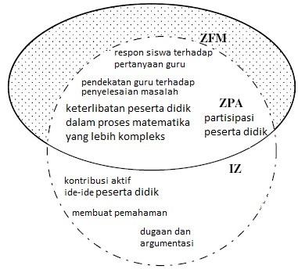Gambar 4 ZFM, ZPA, dan IZ Guru Aviv

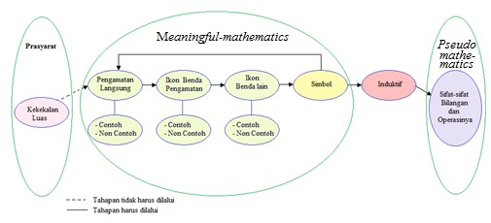Keberadaan IZ dalam Gambar 4 menunjukkan perlunya perbaikan draf dalam Gambar 3. Oleh karena itu, dirumuskan draf perbaikan dan didiskusikan dengan beberapa praktisi. Hasil rumusan dan diskusi memberikan rumusan Draf II sebagaimana dalam Gambar 5.

Gambar 5 Draf II Perpaduan Meaningful- Pseudo
Praktek pelaksanaan Draf II oleh Guru Aviv pada peserta didik yang sama untuk materi Pecahan Senilai memberikan hasil analisis Zona Valsiner sebagaimana Gambar 6. Tidak adanya IZ dalam analisis Zona Valsiner ini setelah diadakan wawancara dengan
peserta didiknya. Sejauh mana pemaknaan dan prosedural tentang pecahan senilai dari peserta
didik. Mereka menunjukkan kemampuannya
menguasai kebermaknaan (meaningful) pecahan senilai dengan mendemonstrasikan media lingkaran pecahan (fraction circle), sedangkan untuk pecahan senilai secara prosedur (pseudo) ditunjukkan dengan membagi atau mengali dengan bilangan yang sama dari masing-masing pembilang dan penyebut pecahannya. Rancangan perpaduan ini layak dijadikan sebagai teori perpaduan Meaningful-Mathematics dengan Pseudo- Mathematics.

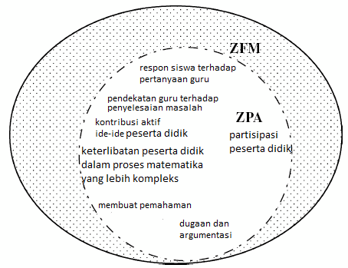Gambar 6 ZFM, ZPA Guru Aviv

Hasil rumusan Draf II selanjutnya diuji lagi pada SD di pinggiran kota, tepatnya adalah SDN Sumurgeneng II Kecamatan Jenu Kabupaten Tuban. Pemilihan ini dilakukan dengan mempertimbangkan bahwa teori dapat dipraktekkan pada peserta didik dengan kemamuan “lebih rendah”. Hasilnya menunjukkan cukup menakjubkan, karena tidak adanya IZ dalam analisis Zona Valsiner pada pembelajaran Pengenalan Pecahan maupun Pecahan Senilai, padahal fasilitas sekolah tidak lebih baik jika dibandingkan dengan SDN Bumiaji 02 Kota Batu. Rekaman video di SDN ini dipersiapkan dengan membuat naskah sebagaimana membuat film. Naskah ini didiskusikan dengan guru model Bapak Subri, selanjutnya dipraktekkan dalam kelas. Hasil rekaman diunggah dalam website www.pabti-um.ac.id/elearnig sebagai rancang
bangun e-learning dan pseudo. Tampilan Utama Web E-Learning itu sebagaimana dalam Gambar 7.

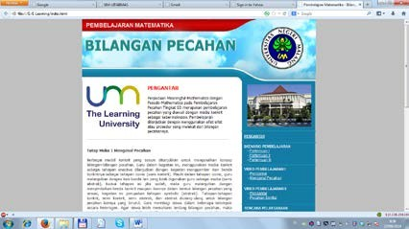Gambar 7 Tampilan Utama Web E-Learning

4. KESIMPULAN
Pemaknaan (meaningful) pecahan diberikan melalui pengamatan dan memanipulasi benda-benda konkrit. Selanjutnya pemahaman ditingkatkan melalui ikon-ikon dan menggeneralisasi secara induktif. Alternatif langkah-langkah pembelajaran materi ini agar peserta didik SD memahami secara utuh dapat melalui benda konkrit, semi konkrit (ikon dari benda konkritnya), semi abstrak (ikon benda yang
tidak dijadikan media pengamatan), dan abstak
(melalui simbol beserta sifat-sifat oeprasinya) sebagai kegiatan prosedural. Pembelajaran yang melalui prosedural saja merupakan pembelajaran pseudo.

5. REFERENSI
Blanton, M.L., Westbrook, S., dan Carter, G.
2005. Using Valsiner’s Zone Theory to
Interpret Teaching Practices in Mathematics and Science Classroom. Journal of Mathematics Teacher Education (2005) 8:5–33 Springer.

Khaliliaqdam, S. 2014. ZPD, Scaffolding and Basic Speech Development in EFL Context. Procedia - Social and Behavioral Sciences, 98 ( 2014 ): 891 –
897.

Leung, C.K. 2009. A Preliminary Study on Hongkong Students’ Understanding of Fraction. Paper presented at the 3rd Redesigning Pedagogy International Conference June 2009, Singapore.

Lui, A. 2012. An introduction to working within the Zone of Proximal Development (ZPD) to drive effective early childhood instruction (hal. 1-11). White Paper Teaching in the Zone. (Online),
(http://www. childrensprogress.com/wp- content/ uploads/2012/05/free-white-paper- vygotsky-zone-of-proximal-development- zpd-early-childhood.pdf), diakses 17
Oktober 2014.

Pinilla, M.I.I. 2007. Fraction: Conceptual and
Didactic Aspects. Mathematics, Issue 7
Acta Didactica Universitatis Comenianae.

Pramono, I. 2013. Menyemai Benih Budaya Ilmiah di Pembelajaran Matematika dan IPA. Makalah disajikan dalam Seminar Nasional Pengembangan Budaya Ilmiah Melalui Penyadaran Sains Kerjasama Komisi Ilmu Pengetahuan Dasar – AIPI dengan Universitas Negeri Malang (UM), di FMIPA UM.

Rahardi, R. 2010. The Role of Contiguous Lecturer in Lesson Study. Makalah disajikan dalam Seminar Nasional MIPA dan Pembelajaran, di Universitas Negeri Malang.

Rahardi, R. 2012. Perpaduan Pengetahuan Konseptual dengan Pengetahuan Prosedural Sebagai Upaya Membangun Pembelajaran Meaningful Mathematics
Pecahan Tingkat SD. KNPM V Universitas
Negeri Malang, Juni.

Rahardi, R., Irawan, B.I., & Yunus, M. 2013.
Perpaduan Meaningful-Mathematics dengan Pseudo-Mathematics pada
Pembelajaran Pecahan Tingkat SD. J-
TEQIP Jurnal Peningkatan Kualitas Guru
– Tahun IV, Nomor 2 (2013) hal 129 – 139.

Sarjiman. 2011. Pembelajaran Konsep Pecahan dengan Pendekatan Realistik yang Berpesan Moral di Sekolah Dasar. Seminar Nasional Hasil Penelitian Pendidikan. “Peranan Budaya dan Inovasi Pembelajaran dalam Pemantapan Pendidikan Karakter”, hal 112 – 129. (Online), (http:// eprints.unika.ac.id/237/1/
Makalah_Seminar_Nasional_Hasil_Peneliti an_Lemlit_2011.pdf), diakses 17
November 2014.

Shabani, K., Khatib, M., & Ebadi, S. 2010.
Vygotsky's Zone of Proximal Development: Instructional Implications and Teachers'
Professional Development. Vol. 3, No. 4.
Canadian Center of Science and Education.

Siyepu, S. 2013. The zone of proximal development in the learning of
Mathematics. South African Journal of Education, 33 (2): 1 – 13. (Online), (http://www.scielo.org.za/pdf/saje/v33n2/1
1.pdf), diakses 17 Oktober 2014.

Spinillo, A. G & Federal, M.S.S.C. 2004.
Adding Fractions Using Half as an Anchor for Reasoning. University of Pernambuco,
Brazil Proceedings of the 28th Conference of the International Group for the
Psychology of Mathematics Education, Vol
4 pp 217–224.

Sukayati. 2004. Contoh Model Pembelajaran Matematika di Sekolah Dasar. Yogyakarta: Departemen Pendidikan Nasional
Direktorat Jenderal Pendidikan Dasar dan Menengah Pusat Pengembangan Penataran Guru (PPPG) Matematika.

Thompson, I. 2013. The Mediation of Learning in the Zone of Proximal Development through a Co-constructed Writing Activity. Research in the Teaching of English Volume 47 (3): 247 – 276.

Turuk, M.C. 2008. The Relevance and Implications Of Vygotsky’s Sociocultural Theory In The Second Language Classroom. ARECLS, 2008, Vol.5, 244-
262.

Veresov, N. 2004. Zone of proximal development (ZPD): the hidden dimension? (online), (http://nveresov. narod.ru/ZPD.pdf), diakses 17 Oktober
2014.

Yim, J. 2009. Children’s strategies for division by fractions in the context of the area of a rectangle. Educational Studies in Mathematics, 73:105–120. DOI
10.1007/s10649-009-9206-0.

Zhao, N. 2011. Mathematics learning performance and Mathematics learning difficulties in China. Proefschrift ingediend tot het behalen van de academische graad van Doctor in de Pedagogische Wetenschappen.

